Українська народна пісня - частина народної медицини
Українська народна пісня є унікальним явищем у світовій культурі. Вона вражає розмаїттям жанрів, стилів, глибиною змісту, незбагненною й незрівнянною за своєю красою й простотою поезії.
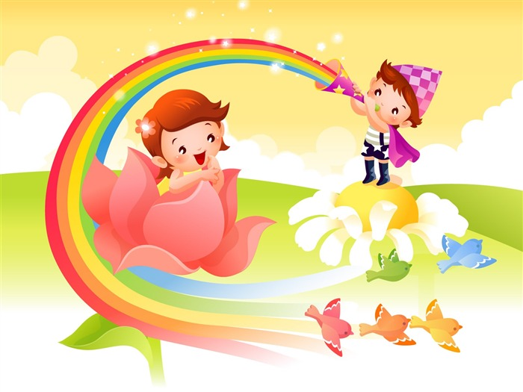
Бо ж недарма народна пісня творилася протягом тисячоліть, а, отже, пройшла такий відбір. Якого не знав жоден музичний жанр.
Чим уважніша людина до народної пісні, тим легше вона відрізняє зерно від сміття, тим багатша її пожива від цілющої сили справжньої пісні.
В чому ж терапевтична дія пісні? Це так званий спеціалізований жанр, у якому майже нічого, іншого, крім емоцій немає. Ще вагітною, майбутня мама вивчає колискові, які незабаром співатиме дитині. Під часу співів і на матір, і на дитину накочуються цілющі хвилі…
Наші предки підсвідомо відчували, що ї колискова пісня має лікувальну (психотерапевтичну дію). Через незбагненно прості й мудрі, теплі гойдання колискового ритму й маминої інтонації передаються дитині душевна рівновага, любов і довір’я до всього живого, один до одного. Нажаль дійсність не завжди прекрасна. Та в душі дитини вже сформувався перший захисний редут - в пам’яті дитини залишається інформація про те, що в житті більше доброго, ніж поганого. Достеменно відомо, що діти, які не знали, не чули, не сприймали у своєму ранньому дитинстві ні колискових, ні повчальних забавлянок чи пестушок, ні приповідок, зростають черствими до людської біди і горя, жорстокими до людей і тварин, загальмованими до навчання і сприйняття оточуючого. Не соромтесь плакати, слухаючи гарну пісню. Дайте волю сльозам. Це ваше очищення. Пісня лікує вашу думку – це відома імперично знайдена істина.
Лікувальна функція української народної пісні є очевидною і на фізіологічному рівні. Людина свідомо чи несвідомо знаходила найздоровіший, найефективніший спосіб дихання. Недарма дихальні вправи були особливим об’єктом уваги найдавніших лікарів, жреців, воїнів, філософів. Швидкий вдих і повільний видих в узагальненому розумінні це й є пісня. Але незрівнянно глибшою й важливішою функцією української народної пісні є її вплив на людину на рівні психологічному. Пісня непомітно й завжди несподівано допомагає стати віч-на-віч зі своєю бідою, душевною травмою. Бо людині властиво ховатись від власних психологічних травм, не визнавати та не помічати їх – це надто болісно. Тому важко лікувати психологічні хвороби.
Через емоційний канал пісня розкриває людині суть її душевної травми, акцентуючи увагу на добрі, красі. Реакцією на розуміння будуть сльози.
В нашому сучасному стрімкому житті тепер майже не чути в домівках колисанок наших бабусь.Нажаль, зникають українські народні пісні-перлини – приповідки, забавлянки, віршовані смішинки, гумористичні небилиці. А чи варто нехтувати народним досвідом?
